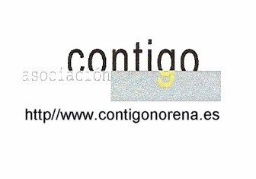 | Año XV. N º 116
XXV Aniversario de la Exposición Micológica de Pañeda
Viernes, 7 de Noviembre de 2014 – Hora: 20.15 H.
Casa de Cultura “Severo Ochoa” NOREÑA

CONFERENCIA:
LAS SETAS, venenos y medicinas
(tóxicas y medicinales)

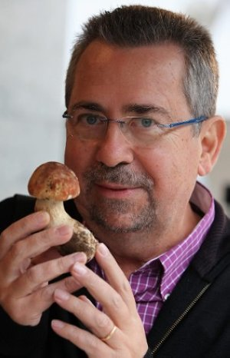
Conferenciante:
Josep Piqueras Carrasco
Médico, micólogo y toxicólogo
La conferencia versará sobre las setas y la salud humana. El Dr. Piqueras hablará sobre intoxicaciones con la descripción de nuevos síndromes aún poco conocidos y con el análisis de las medidas terapéuticas actuales para los casos más graves. También abordará aspectos curativos conocidos con referencia a posibles fármacos derivados de las setas que no tienen reconocimiento en la medicina oficial de nuestro país.

Organiza : SOCIEDAD MICOLÓGICA DE PAÑEDA
Colabora: Asociación Cultural Contigo

Concejalía de Cultura, Turismo y Educación

